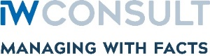
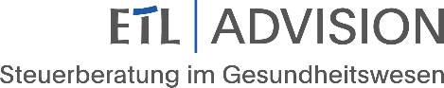

PRESSEINFORMATION
Notbremse für Heilmittelerbringer:
ETL ADVISION veröffentlicht erstmalig praxisorientierten Leitfaden zur Fachkräftesuche in der Heilmittelbranche

- Offene Stellen auf dem Heilmittelmarkt seit 2010 fast verdreifacht
- Heilmittelerbringer vorwiegend weiblich, jung und gut ausgebildet
- Über 55 Prozent der Heilmittelerbringer arbeiten in Teilzeit
- Über 15.000 Fachkräfte fehlen, Tendenz steigend

Berlin/Essen 02. November 2022. Über 15.000 qualifizierte Heilmittelerbringer fehlen in Deutschland. Innerhalb einer Dekade hat sich die Zahl der vakanten Stellen fast verdreifacht, während die Zahl der qualifizierten Arbeitssuchenden stark rückläufig ist. Diese alarmierende Erkenntnis geht aus der Auswertung des Instituts der deutschen Wirtschaft (IW Consult) und von ETL ADVISION, Deutschlands größter Steuerberatungsgruppe für das Gesundheitswesen, hervor. „Die Babyboomer-Generation geht in den nächsten Jahren in Rente, doch der Nachwuchs fehlt. Die Zunahme der Fachkräftelücke in den letzten Jahren ist erschreckend. Praxisinhaber brauchen jetzt ein neues Mindset, denn die Ansprüche an Arbeitgeber haben sich in den letzten Jahren stark verändert“, kommentiert Fachkräftekompass-Autorin Janine Peine, Steuerberaterin und Leitung von ETL ADVISION, die herausfordernde aktuelle Lage der Branche. Orientierung, Abhilfe und praxisorientierte Unterstützung soll nun der „ETL ADVISION Fachkräftekompass – Mitarbeiter im Fokus“ leisten. Mit aktuellen Berechnungen zur Fachkräftesituation setzt die Studie beim Status quo der Branche an und analysiert die unterschiedlichen Positionen von Arbeitgeber und Arbeitnehmer, um konkrete Empfehlungen für eine erfolgreiche Fachkräftegewinnung zu geben. „Anhand erfolgreich umgesetzter Praxisbeispiele zeigt der „Fachkräftekompass Heilmittel“ vielfältige Möglichkeiten auf, wie Einrichtungen ihr eigenes Arbeitgeberkonzept anpassen können, um die Bedürfnisse der Mitarbeiter in den Fokus zu rücken und so dem Mitarbeiter-Engpass zukunftsorientiert zu begegnen“, erklärt Christoph Soldanski, Mitautor des „Fachkräftekompass Heilmittel“ und ETL ADVISION Branchenleitung für sonstige Heilmittelerbringer.

Heilmittelerbringer sind überdurchschnittlich hoch ausgebildet

Die Datenauswertung des Marktes für Heilmittelerbringer berücksichtigt die Fachbereiche Physio-, Ergo- und Sprachtherapie sowie Podologie, die wiederum jeweils in Qualifikationsniveaus aufsteigend von Fachkraft über Spezialist bis hin zu Experte unterteilt sind. „Insgesamt 250.000 Heilmittelerbringer sind in Deutschland beschäftigt, unter denen mit 216.000 überdurchschnittlich viele Spezialisten zu finden sind. Was bleibt, ist eine riesige Fachkräftelücke“, ordnet Janine Peine die Ergebnisse der Analyse ein.

Fachkräftelücke entwickelt sich überdurchschnittlich stark

„Die Zunahme der Fachkräftelücke in den letzten Jahren ist erschreckend. Die Zahlen der qualifizierten Arbeitssuchenden sind rückläufig, doch die offenen Stellen werden immer mehr“, zieht Janine Peine Bilanz. Zum Stichtag 31. Dezember 2021 kommen auf über 20.000 Stellenangebote nur knapp 5.000 qualifizierte Arbeitssuchende. Dies entspricht einer Differenz von über 15.000 Fachkräften. Klaffte 2010 noch eine Fachkräftelücke von 1.406, so vergrößerte sich diese jährlich um 22 Prozent und beträgt aktuell 16.028. Christoph Soldanski zeigt sich besorgt über diese Entwicklung: „Bundesweit sind 16.000 Stellen ausgeschrieben, für die keine passend qualifizierten Arbeitssuchenden zur Verfügung stehen. 80 Prozent davon fehlen in den westdeutschen Bundesländern.“

Heilmittelerbringer vorwiegend jung und weiblich

„Jeder fünfte Beschäftigte ist zwischen 30 und 34. Ein Hoffnungsgeber, denn der demografische Wandel wird sich vorerst noch nicht in der Heilmittelbranche bemerkbar machen. Wohl aber die Geschlechterverteilung und die damit korrelierende Teilzeitquote“, warnt Christoph Soldanski. Der Anteil der weiblichen Beschäftigten beträgt unter den Heilmittelerbringern über 80 Prozent. Zudem ist auch die Teilzeitquote höher als bei anderen Berufen. Mit 55,4 Prozent arbeiten Heilmittelbringer doppelt so häufig in Teilzeit wie Beschäftigte aller Berufe.

Neue Wege zur Fachkräfte-Gewinnung

„Die neue Generation an Therapeuten ist technikaffin und kann über herkömmliche Stellenausschreibungen nicht erreicht werden. Vielmehr sollte auf Online-Anzeigen und Präsenz in sozialen Netzwerken gesetzt werden - Stichwort E-Recruiting“, betont Christoph Soldanski. Zudem müssten sich Praxisinhaber von konventionellen Arbeitsverhältnissen verabschieden und zu flexiblen Modellen wechseln, da die Vereinbarkeit von Arbeit und Familie in der Gesamtlebensplanung für die neue Generation ausschlaggebend für ihre beruflichen Entscheidungen ist.

„Die Mund-zu-Mund-Propaganda ist nicht zu unterschätzen. Wenn sich Mitarbeiter wohlfühlen, strahlt dies auf die Interaktion mit Patienten, Ärzten, Kooperationspartnern und letztlich auf potenzielle Bewerber positiv aus“, erklärt Janine Peine. Die Innen- und Außenwahrnehmung seien somit gleichermaßen wichtig und bedingten einander. Ein Perspektivwechsel helfe, um Verbesserungsmaßnahmen im Sinne der Mitarbeiterzufriedenheit zu definieren.

Zur Erstellung des Fachkräftekompass Heilmittel

Die ETL Systeme AG Steuerberatungsgesellschaft hat die IW Consult mit der Quantifizierung des Markts der Heilmittelerbringer beauftragt. Die IW Consult ist eine hundertprozentige Tochtergesellschaft des Instituts der deutschen Wirtschaft (IW) und erbringt seit 1998 hoch spezialisierte Dienstleistungen und Auftragsforschung, oft in enger Kooperation mit den wissenschaftlichen Fachabteilungen des IW. Auch in diesem Projektrahmen wurde die enge Verzahnung zwischen IW und IW Consult genutzt, da im IW das Kompetenzzentrum Fachkräfte (KOFA) ansässig ist. Das KOFA erforscht im Auftrag des Bundesministeriums für Wirtschaft und Klima seit Mai 2011 die Fachkräftesicherung und Gestaltung der Personalarbeit von kleinen und mittleren Unternehmen. Nachdem ETL ADVISION im April 2022 den „Fachkräftekompass Pflege“ veröffentlicht hat, liegt nun der exklusive praxisorientierte Leitfaden für die Fachkräftesuche in der Heilmittelbranche vor. Die vorliegende quantitative Analyse des Markts der Heilmittelerbringer verwendet eine exklusive und hochaktuelle Datenauswertung des KOFA, die in enger Abstimmung zwischen IW Consult, KOFA und ETL erstellt wurde.
Die ausführliche Analyse mit allen grafischen Visualisierungen, Trendanalysen und Empfehlungen ist hier abrufbar.

Über ETL ADVISION
ETL ADVISION ist die marktführende Steuerberatung mit integrierter Rechtsberatung. Unsere ETL ADVISION Kanzleien beraten und unterstützen in allen steuerrechtlichen, rechtlichen, betriebswirtschaftlichen und organisatorischen Angelegenheiten, um die wirtschaftliche Stabilität der Mandanten nachhaltig zu sichern und auszubauen. Dabei nutzen wir unsere Fachexpertise und langjährige Berufserfahrung. Darüber hinaus können wir auf das Know-how des Experten-Netzwerkes der ETL ADVISION zurückgreifen. ETL ADVISION ist ein Verbund von mehr als 120 kooperierenden ETL-Steuerberatungskanzleien und bundesweit führend in der Steuerberatung im Gesundheitswesen. Die Spezialisierung auf die Beratung von Heilberuflern erfolgt auf der Basis einer qualifizierten Aus- und Weiterbildung der ETL ADVISION-Steuerberater und ihrer Mitarbeiter in unserer ETL Akademie und ermöglicht eine umfassende Betreuung in allen unternehmerischen Belangen.
www.etl-advision.de

Pressekontakt
Danyal Alaybeyoglu, Tel.: 030 22 64 02 30, E-Mail: danyal.alaybeyoglu@etl.de, ETL, Mauerstraße 86-88, 10117 Berlin, www.etl.de

Notbremse für Heilmittelerbringer: ETL ADVISION veröffentlicht erstmalig praxisorientierten Leitfaden zur Fachkräftesuche in der Heilmittelbranche
Berlin/Essen 02. November 2022. Über 15.000 qualifizierte Heilmittelerbringer fehlen in Deutschland. Innerhalb einer Dekade hat sich die Zahl der vakanten Stellen fast verdreifacht, während die Zahl der qualifizierten Arbeitssuchenden stark rückläufig ist. Diese alarmierende Erkenntnis geht aus der Auswertung des Instituts der deutschen Wirtschaft (IW Consult) und von ETL ADVISION, Deutschlands größter Steuerberatungsgruppe für das Gesundheitswesen, hervor. „Die Babyboomer-Generation geht in den nächsten Jahren in Rente, doch der Nachwuchs fehlt. Die Zunahme der Fachkräftelücke in den letzten Jahren ist erschreckend. Praxisinhaber brauchen jetzt ein neues Mindset, denn die Ansprüche an Arbeitgeber haben sich in den letzten Jahren stark verändert“, kommentiert Fachkräftekompass-Autorin Janine Peine, Steuerberaterin und Leitung ETL ADVISION, die herausfordernde aktuelle Lage der Branche. Orientierung, Abhilfe und praxisorientierte Unterstützung soll nun der „ETL ADVISION Fachkräftekompass – Mitarbeiter im Fokus“ leisten.

Mit aktuellen Berechnungen zur Fachkräftesituation setzt der die Studie beim Status quo der Branche an und analysiert die unterschiedlichen Positionen von Arbeitgeber und Arbeitnehmer, um konkrete Empfehlungen für eine erfolgreiche Fachkräftegewinnung zu geben. „Anhand erfolgreich umgesetzter Praxisbeispiele zeigt der „Fachkräftekompass Heilmittel“ vielfältige Möglichkeiten auf, wie Einrichtungen ihr eigenes Arbeitgeberkonzept anpassen können, um die Bedürfnisse der Mitarbeiter in den Fokus zu rücken und so dem Mitarbeiter-Engpass zukunftsorientiert zu begegnen“, erklärt Christoph Soldanski, Mitautor des „Fachkräftekompass Heilmittel“ und ETL ADVISION Branchenleitung für sonstige Heilmittelerbringer.

Heilmittelerbringer sind überdurchschnittlich gut ausgebildet

Die Datenauswertung des Marktes für Heilmittelerbringer berücksichtigt die Fachbereiche Physio-, Ergo- und Sprachtherapie sowie Podologie, die wiederum jeweils in Qualifikationsniveaus aufsteigend von Fachkraft über Spezialist bis hin zu Experte unterteilt sind. „Insgesamt 250.000 Heilmittelerbringer sind in Deutschland beschäftigt, unter denen mit 216.000 überdurchschnittlich viele Spezialisten zu finden sind. Was bleibt, ist eine riesige Fachkräftelücke“, ordnet Janine Peine die Ergebnisse der Analyse ein.

Nur 13 Prozent aller Physiotherapeuten sind Fachkräfte. 86 Prozent hingegen haben das Qualifikationsniveau Spezialist. Bei der Sprach- und Ergotherapie ist der Spezialisten-Anteil noch größer. In diesen Berufsuntergruppen sind sogar 95 und 98 Prozent aller Beschäftigten auf Spezialistenniveau. Allerdings ist die Sprachtherapie nur auf den Qualifikationsniveaus Spezialist und Experte definiert. In der Podologie sind hingegen nur Beschäftigte auf Fachkraftniveau zu finden.

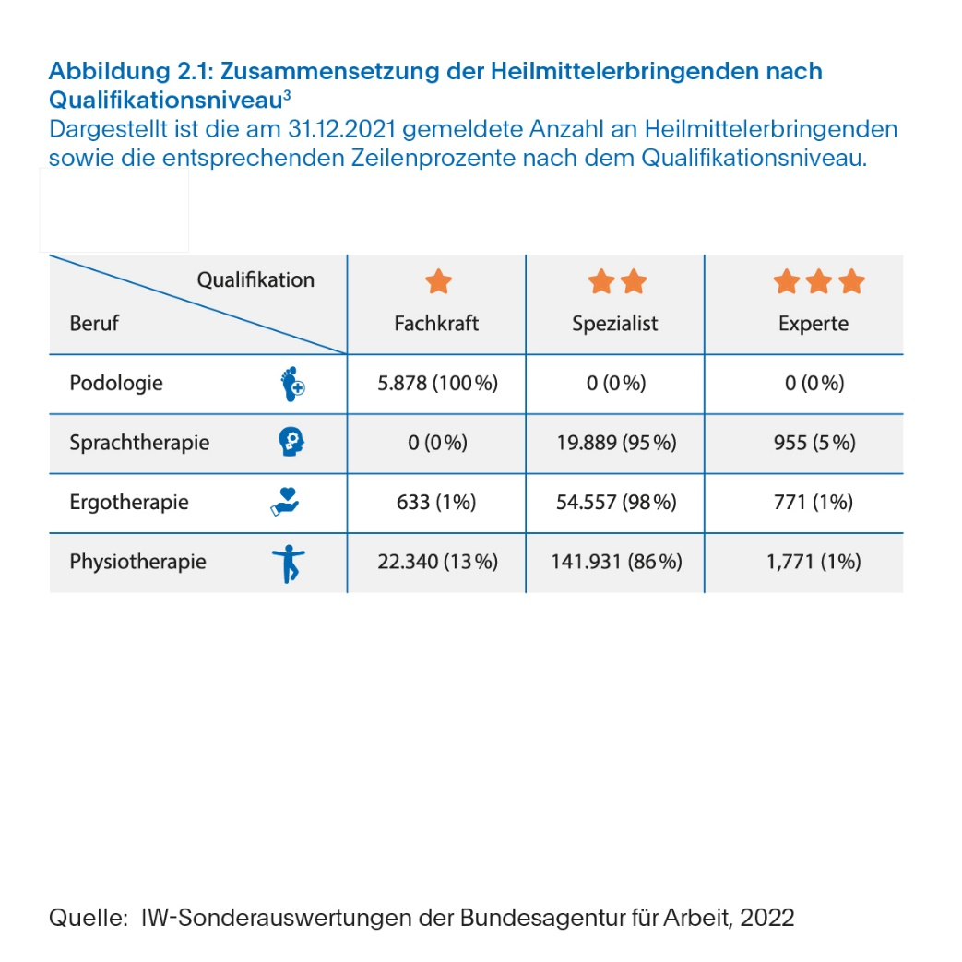

Fachkräftelücke entwickelt sich überdurchschnittlich stark

„Die Zunahme der Fachkräftelücke in den letzten Jahren ist erschreckend. Die Zahlen der qualifizierten Arbeitssuchenden sind rückläufig, doch die offenen Stellen werden immer mehr“, zieht Janine Peine Bilanz. Seit 2010 stieg die Anzahl der offenen Stellen kontinuierlich um durchschnittlich neun Prozent im Jahr an. Während zu Beginn etwa 7.500 vakante Stellen gemeldet waren, beläuft sich die Zahl heute auf über 20.000. Die gegenteilige Entwicklung lässt sich bei der Anzahl der qualifizierten Arbeitssuchenden beobachten. Von 9.000 ist die Zahl auf 5.000 geschrumpft. Damit ist der Bestand um durchschnittlich 5 Prozent pro Jahr zurückgegangen.

Als Folge dieser rasanten Negativentwicklung wuchs die Fachkräftelücke im Heilmittelbereich überdurchschnittlich stark an. Aktuell besteht zwischen der Anzahl der offenen Stellen gegenüber den qualifizierten Arbeitslosen eine Differenz von über 15.000 Fachkräften. Klaffte 2010 noch eine Fachkräftelücke von 1.406, so vergrößerte sich diese jährlich um 22 Prozent und beträgt aktuell 16.028. Christoph Soldanski zeigt sich besorgt über diese Entwicklung: „Bundesweit sind 16.000 Stellen ausgeschrieben, für die keine passend qualifizierten Arbeitssuchenden zur Verfügung stehen. 80 Prozent davon fehlen in den westdeutschen Bundesländern“

Bezogen auf den Beschäftigungsanteil in den Heilmittel-Berufsuntergruppen und die dazugehörige Fachkräftelücke verhält sich die prozentuale Verteilung annähernd proportional. Die größte Berufsuntergruppe der Heilmittelerbringer stellt die Physiotherapie dar mit einem Anteil von 67 Prozent. Mit 61 Prozent entfällt hierauf auch der größte Anteil der fehlenden qualifizierten Arbeitssuchenden. Ähnlich verhält sich die Verteilung in den weiteren Untergruppen. 22 Prozent aller Heilmittelerbringer arbeiten in der Ergotherapie, 8 Prozent in der Sprachtherapie und 2 Prozent in der Podologie. Die Fachkräftelücke entfällt zu 26 Prozent, 11 Prozent und 2 Prozent auf Physio-, Ergo- und Sprachtherapie sowie die Podologie. Die Ost-West-Verteilung der Fachkräftelücke steht auch auf Ebene der Untergruppen im Verhältnis 20 zu 80.

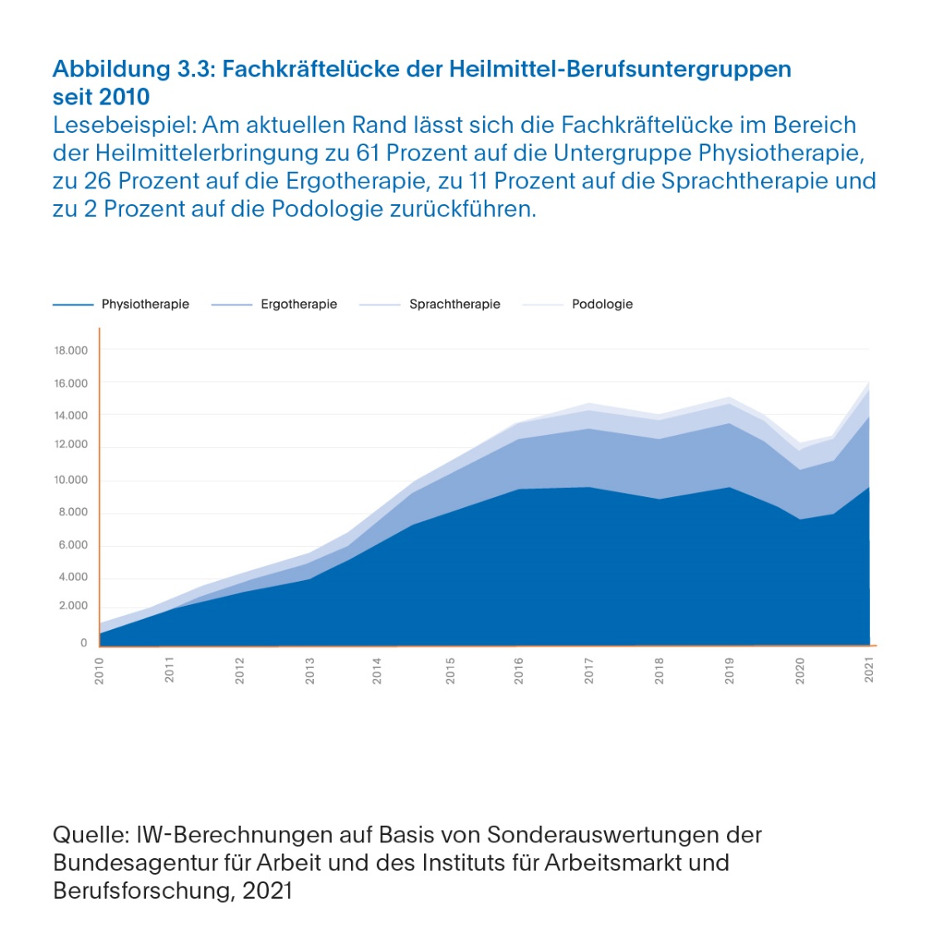

In der relativen Betrachtung der Fachkräftelücke gibt die Stellenüberhangsquote Aufschluss darüber, in welchem Verhältnis die offenen Stellen und qualifizierte Arbeitssuchende zueinander stehen. Aktuell können 78,1 Prozent aller vakanten Stellen im Heilmittelbereich nicht passend besetzt werden, wobei zwischen Ost und West kein großer Unterschied besteht. Damit liegt der Fachkräftemangel deutlich über dem bundesweiten Durchschnitt aller Berufe, der sonst 34 Prozent beträgt. Differenziert auf die Berufsuntergruppen weist die Sprachtherapie mit 84 Prozent die höchste Stellenüberhangsquote auf, die seit 2012 konstant hoch ist. In der Physio- und Ergotherapie beliefen sich die Zahlen anfangs auf 47 Prozent und 12 Prozent, haben sich in den letzten Jahren jedoch dem Niveau der Sprachtherapie angeglichen, sodass die Stellenüberhangsquote bei Physio- und Ergotherapie aktuell 78 Prozent ausmacht.
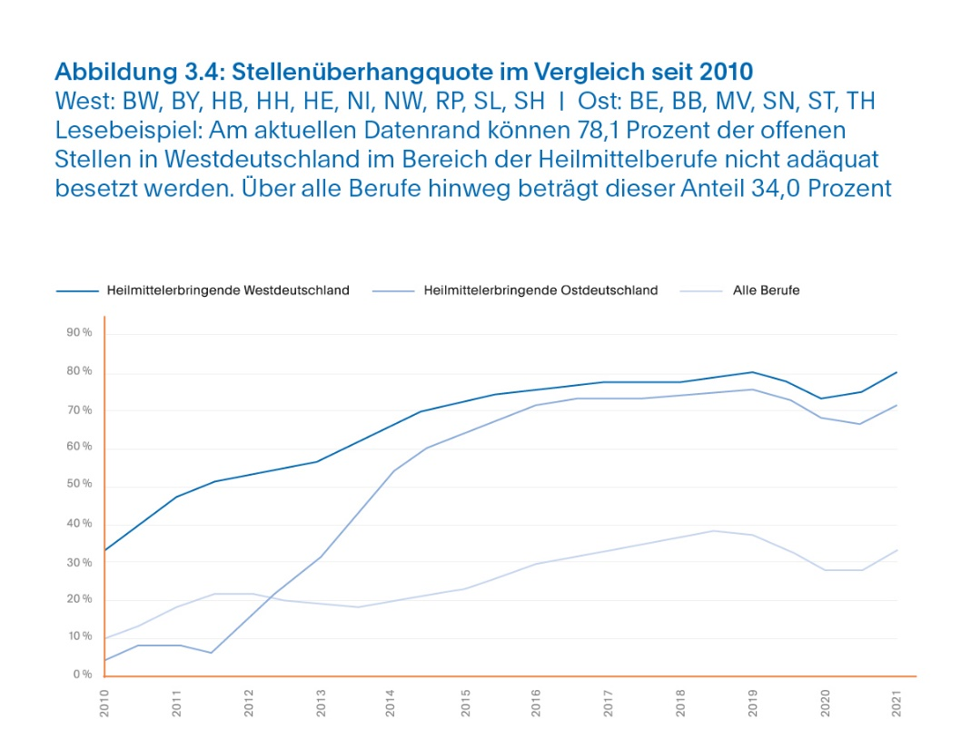

Heilmittelerbringer vorwiegend jung und weiblich

„Jeder fünfte Beschäftigte ist zwischen 30 und 34. Ein Hoffnungsgeber, denn der demografische Wandel wird sich vorerst noch nicht in der Heilmittelbranche bemerkbar machen. Wohl aber die Geschlechterverteilung und die damit korrelierende Teilzeitquote“, warnt Christoph Soldanski. 62,9 Prozent der Heilmittelerbringer sind maximal 44 Jahre alt sind. Im Vergleich zu anderen Berufen ist der Altersdurchschnitt unter den Heilmittelerbringern sehr niedrig. Auch die Frauenquote weicht in der Heilmittelbranche vom bundesdeutschen Durchschnitt in anderen Berufen stark ab. Der Anteil der weiblichen Beschäftigten beträgt unter den Heilmittelerbringern über 80 Prozent. Zudem ist auch die Teilzeitquote höher als bei anderen Berufen. Mit 55,4 Prozent arbeiten Heilmittelbringer doppelt so häufig in Teilzeit wie Beschäftigte aller Berufe in Teilzeit. Die Auswertung beweist zudem, dass ein unmittelbarer Zusammenhang zwischen Frauen- und Teilzeitquote besteht. So sind in der Physiotherapie mit ca. 76 Prozent Frauenanteil auch die wenigsten Teilzeitbeschäftigten (52 Prozent) zu finden. Spitzenreiter ist die Berufsgruppe der Podologie mit 94 Prozent weiblichen Mitarbeitern und einer Teilzeitquote von 70 Prozent.

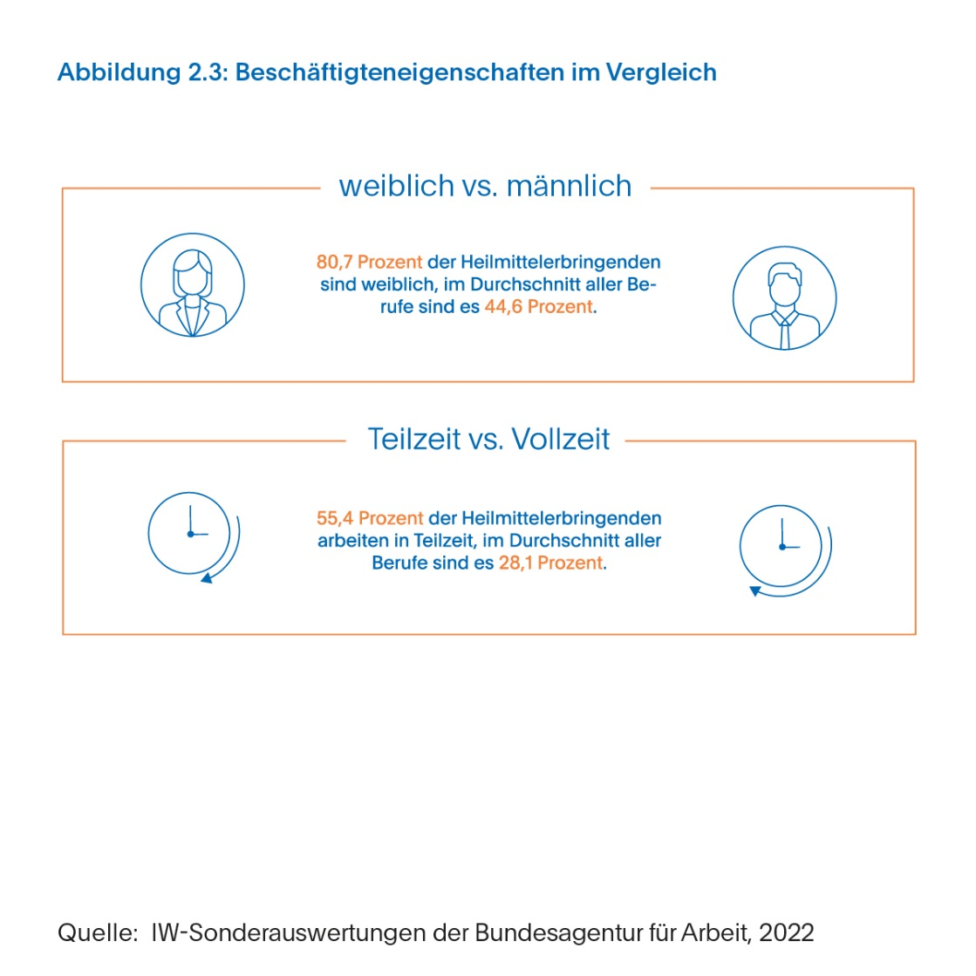

Neue Wege zur Fachkräfte-Gewinnung

Dem wachsenden Fachkräftemangel in der Heilmittelbranche könne nur mit einem modernen Arbeitgeberkonzept begegnet werden. Um sich zukunftsfähig aufzustellen, müsse vor allem die Digitalisierung in den Praxen weiter vorangetrieben werden. „Die neue Generation an Therapeuten ist technikaffin und kann über herkömmliche Stellenausschreibungen nicht erreicht werden. Vielmehr sollte auf Online-Anzeigen und Präsenz in sozialen Netzwerken gesetzt werden - Stichwort E-Recruiting“, betont Christoph Soldanski. Zudem müssten sich Praxisinhaber von konventionellen Arbeitsverhältnissen verabschieden und zu flexiblen Modellen wechseln, da die Vereinbarkeit von Arbeit und Familie in der Gesamtlebensplanung für die neue Generation ausschlaggebend für ihre beruflichen Entscheidungen ist. Besonders wichtig sei den Therapeuten von morgen neben Zusatzleistungen zum Gehalt wie ein Jobticket auch die Anleitung durch den Arbeitgeber und regelmäßige Feedbackgespräche sowie Mitsprachemöglichkeit im Job.

„Mund-zu-Mund-Propaganda ist dabei nicht zu unterschätzen. Wenn sich Mitarbeiter wohlfühlen, strahlt dies auf die Interaktion mit Patienten, Ärzten, Kooperationspartnern und letztlich auf potenzielle Bewerber positiv aus“, erklärt Janine Peine. Die Innen- und Außenwahrnehmung seien somit gleichermaßen wichtig und bedingten einander. Ein Perspektivwechsel helfe, um Verbesserungsmaßnahmen im Sinne der Mitarbeiterzufriedenheit zu definieren. Mitarbeiter schätzten vor allem verlässliche, strukturierte und unkomplizierte Kommunikation sowie Weiterentwicklungsmöglichkeiten und eine ausgewogene Work-Life-Balance. Zudem erleichtere eine definierte Unternehmensphilosophie die Fachkräfte-Gewinnung, denn Bewerber, die sich mit den Unternehmenswerten identifizieren, interessierten sich für ebenjene vakante Stelle und lebten diese Werte später im Arbeitsalltag, so die Branchenexpertin.

Zur Erstellung des Fachkräftekompass Heilmittel

Die ETL Systeme AG Steuerberatungsgesellschaft hat die IW Consult mit der Quantifizierung des Markts der Heilmittelerbringer beauftragt. Die IW Consult ist eine hundertprozentige Tochtergesellschaft des Instituts der deutschen Wirtschaft (IW) und erbringt seit 1998 hoch spezialisierte Dienstleistungen und Auftragsforschung, oft in enger Kooperation mit den wissenschaftlichen Fachabteilungen des IW. Auch in diesem Projektrahmen wurde die enge Verzahnung zwischen IW und IW Consult genutzt, da im IW das Kompetenzzentrum Fachkräfte (KOFA) ansässig ist. Das KOFA erforscht im Auftrag des Bundesministeriums für Wirtschaft und Klima seit Mai 2011 die Fachkräftesicherung und Gestaltung der Personalarbeit von kleinen und mittleren Unternehmen. Nachdem ETL ADVISION im April 2022 den „Fachkräftekompass Pflege“ veröffentlicht hat, liegt nun der exklusive praxisorientierte Leitfaden für die Fachkräftesuche in der Heilmittelbranche vor.
Die vorliegende quantitative Analyse des Markts der Heilmittelerbringer verwendet eine exklusive und hochaktuelle Datenauswertung des KOFA, die in enger Abstimmung zwischen IW Consult, KOFA und ETL erstellt wurde.

Die ausführliche Studie mit allen grafischen Visualisierungen, Trendanalysen und Empfehlungen ist hier abrufbar.

Über ETL ADVISION
ETL ADVISION ist die marktführende Steuerberatung mit integrierter Rechtsberatung. Unsere ETL ADVISION Kanzleien beraten und unterstützen in allen steuerrechtlichen, rechtlichen, betriebswirtschaftlichen und organisatorischen Angelegenheiten, um die wirtschaftliche Stabilität der Mandanten nachhaltig zu sichern und auszubauen. Dabei nutzen wir unsere Fachexpertise und langjährige Berufserfahrung. Darüber hinaus können wir auf das Know-how des Experten-Netzwerkes der ETL ADVISION zurückgreifen. ETL ADVISION ist ein Verbund von mehr als 120 kooperierenden ETL-Steuerberatungskanzleien und bundesweit führend in der Steuerberatung im Gesundheitswesen. Die Spezialisierung auf die Beratung von Heilberuflern erfolgt auf der Basis einer qualifizierten Aus- und Weiterbildung der ETL ADVISION-Steuerberater und ihrer Mitarbeiter in unserer ETL Akademie und ermöglicht eine umfassende Betreuung in allen unternehmerischen Belangen.
www.etl-advision.de

Pressekontakt
Danyal Alaybeyoglu, Tel.: 030 22 64 02 30, E-Mail: danyal.alaybeyoglu@etl.de, ETL, Mauerstraße 86-88, 10117 Berlin, www.etl.de

